**ДОМАШНЕЕ НАСИЛИЕ**

***- ЭТО СИСТЕМА ПОВЕДЕНИЯ ОДНОГО ЧЕЛОВЕКА ДЛЯ СОХРАНЕНИЯ ВЛАСТИ И КОНТРОЛЯ НАД ДРУГИМ ЧЕЛОВЕКОМ***.

Это повторяющийся цикл физического, словесного, эмоционального, духовного и экономического оскорбления с целью контроля, запугивания и внушения страха.

***Классификация насилия***:

* *Физическое насилие* – это преднамеренное нанесение физических повреждений ребенку.
* *Сексуальное* - это вовлечение ребенка с егосогласия и без такового в сексуальные действия со взрослыми с целью получения последними удовлетворения или выгоды.
* *Пренебрежение интересами и нуждами ребенка*- это отсутствие элементарной заботы о ребенке, в результате чего нарушается его эмоциональное состояние и появляется угроза его здоровью или развитию.
* *Психологическое насилие* - это периодическое, длительное или постоянное психическое воздействие на ребенка, тормозящее развитие личности.

***Факторы риска:***

* Низкий уровень жизни, плохие квартирные условия;
* Многодетная или неполная семья;
* Молодые родители;
* Принадлежность к меньшинствам;
* Конфликтные отношения между супругами;
* Низкая психолого-психологическая грамотность родителей;
* Эмоциональная и физическая изоляция семьи;
* Особенности личности родителя.

**Поведенческие признаки (показатели) указывающие на недостойное обращение с ребенком:**

- отчуждение;

- агрессивное поведение;

- раздражительность;

- отсутствие друзей;

- нарушение сна;

- отсутствие доверия к взрослым;

- энурез;

- попытки суицида.

- самовредительское поведение

- замкнутость (или депрессия)

- избегает физического контакта

- боится идти домой

- убегает из дома

- носит скрывающую тело одежду, неподходящую по погоде

- демонстрирует вызывающее (соблазняющее) поведение

- преобладает низкая самооценка

- резкое изменение веса (его снижение или увеличение)

- истерическая, эмоциональная неуравновешенность

- хорошие знания о сексе

***Ближайшие последствия насилия:***

- физические травмы (синяки, переломы, повреждения внутрен­них органов);

- головные боли;

- потеря сознания;

- кровоизлияние в глаз­ные яблоки;

- психические наруше­ния;

- депрессия с чувством собственной неполно­ценности.

***Отдалённые послед­ствия насилия:***

- нарушения физическо­го и психического раз­вития (остановка в ро­сте, весе, позднее раз­витие речи, низкий уровень успеваемости в школе);

- плохие привычки (грызение ногтей, сосание пальцев и др.);

- соматические заболе­вания (травмы, похудение, кожные сыпи, язва желудка, разрыв прямой кишки).

**ЕСЛИ РЕБЕНОК (ПОДРОСТОК) ГОВОРИТ ВАМ, ЧТО ПОДВЕРГАЕТСЯ НАСИЛИЮ, ТО**:

- поверьте ему. Он не будет лгать о пережитом издевательстве, его эмоции соответствуют пережитому состоянию;

- не осуждайте его. Ведь совершил насилие другой человек, а пострадал ваш ребенок;

- внимательно, спокойно и терпеливо выслушайте его, показывая, что понимаете всю тяжесть его страдания;

- не преуменьшайте его боли, говоря, что "не случилось ничего страшного, все пройдет…";

- не отвергайте его: если он, обратившись к вам, встретит осуждение, страх, гнев, то это может нанести ему более глубокую рану, чем само насилие.

***Какой урок, сможет вынести ребенок из насилия над ним?***

**Ребенок узнает:**

* что он не заслуживает уважения;
* что хорошему можно научиться посредством наказания (на самом деле это неверно, наказание обычно учит ребенка желанию наказывать других);
* что страдание не нужно принимать близко к сердцу, его следует игнорировать;
* что насилие - это проявление любви;
* что отрицание чувств - нормальное здоровое явление;

что от взрослых нет защиты.



Позвонив по этому номеру, вы можете получить консультацию специалистов (педагогов и психологов) нашего центра

4-41-17

Наш адрес:

г. Сенно,

ул.Синкевича, д.27а

ГУО «Социально-педагогический центр

г. Сенно»

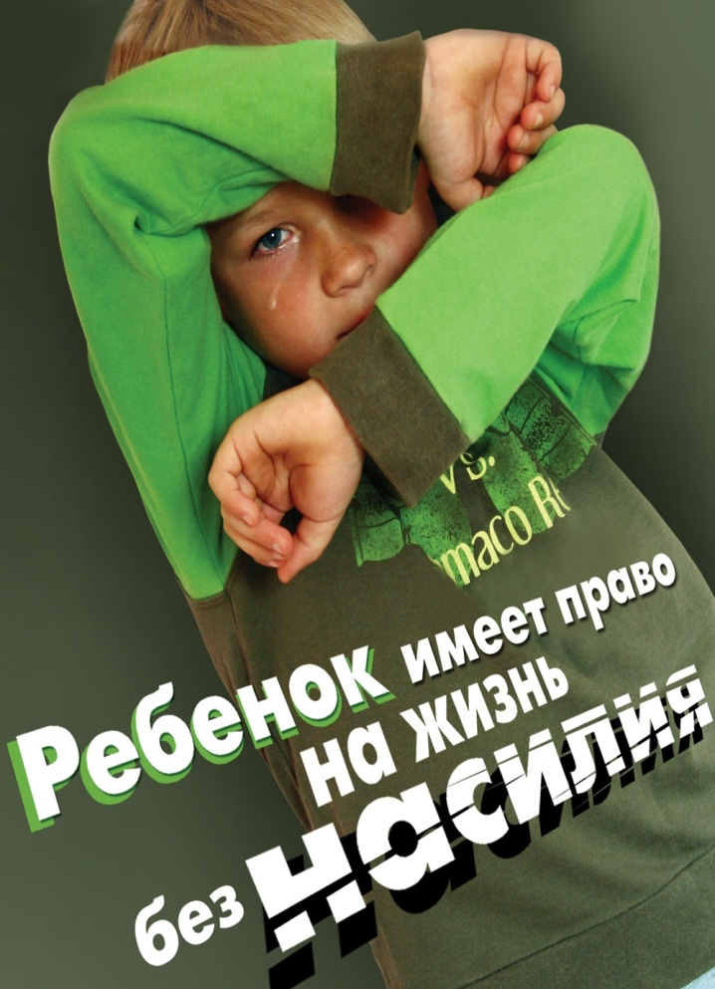

**Основные виды жестокого обращения с детьми**

***Физическое насилие*** *-* это преднамеренное нанесение ребенку физических по­вреждений или травм родителями, либо лицами, их заменяющими, или другими взрослыми, в результате чего у ребенка возникают нарушения физического и/или психического здоровья и развития, либо наступает летальный исход.

***Эмоциональное (психическое) насилие*** *—* ребенок испытывает постоянную не­хватку внимания и любви, угрозы и насмешки, что приводит к потере чувства собст­венного достоинства и уверенности в себе. К нему предъявляют чрезмерные требова­ния, не соответствующие его возрасту, которые ребенок не в состоянии выполнить. Ложь и невыполнение обещаний со стороны взрослых, потеря доверия ребенка. От­вержение со стороны родителей и, как следствие, нарушение эмоционального разви­тия.

***Пренебрежительное отношение*** *-* ребенок из-за недобросовестного выполне­ния родителями или лицами, их заменяющими, своих обязанностей, испытывает нужду в питании, одежде, жилище, гигиене, безопасности, любви и заботе, медицинской помощи, образовании и других условиях, необходимых для его физического, интеллектуального и эмоционального развития.

***Сексуальное насилие*** - использование детей для удовлетворения сексуальных потребностей взрослых. Применение угроз, силы, хитрости для изготовления порно­графической продукции, а также демонстрация им порнографической продукции. Во­влечение детей в занятия проституцией.

***Коммерческая сексуальная эксплуатация детей (КСЭД)*** - это сексуальное на­силие или эксплуатация взрослым человеком ребенка и оплата за это деньгами или натурой ребенку или третьему лицу. Ребенок рассматривается как предмет секса и предмет торговли. КСЭД приравнивается к принудительному труду и современной формой рабства. КСЭД включает в себя все формы проституции, порнографии и тор­говли детьми с целью сексуальной эксплуатации. Другие формы сексуальной экс­плуатации включают детский сексуальный туризм и ранние браки.

***Детская проституция*** *-* означает использование ребенка в деятельности сексу­ального характера за вознаграждение или любую иную форму возмещения.

***Детская порнография*** *-* это все виды изображения ребенка, включая образцы на видео, в фильмах, в компьютерных программах или печатных изданиях, сконцентри­рованные на половом акте или на гениталиях детей с намерением удовлетворения сексуальных потребностей. Искусственное создание порнографических картинок, ис­пользуя компьютерные программы, также является порнографией.

***Торговля детьми (траффикинг)*** - означает любой акт или сделку, по средствам которых ребенок передается любым лицом или группе лиц за вознаграждение или иное возмещение.

**КАК ЗАЩИТИТЬ СВОЕГО РЕБЕНКА**

1. Научите ребенка, что он имеет право сказать **"Нет"** любому взрослому, если почувствует опасность.

2. Научите ребенка громко кричать **"Это не моя мама!"** (или **"Это не мой папа!"**), если кто-то попытается схватить его.

3. Научите ребенка сообщать вам, куда он идет, когда собирается вернуться и звонить по телефону, если неожиданно планы поменяются.

4. Старайтесь САМИ забирать ребенка из детского сада или школы. Если за ним придет кто-то другой, предупредите об этом заранее воспитателя или школьного учителя.

5. Придумайте пароль для вашего ребенка и научите его никогда не садиться в машину к незнакомому человеку и никуда не уходить с ним, если он не знает пароль.

6. Убедите вашего ребенка в том, что гулять в компании друзей гораздо безопаснее, чем одному

7. Научите вашего ребенка пользоваться номерами служб помощи (101, 102, 103 или 911 - за пределами республики) он должен знать наизусть.

8. Фотографируйте вашего ребенка не реже одного раза в год, а имеющееся у вас описание внешности и особых примет ребенка поможет в том случае, если он потеряется или будет похищен.

9. Будьте такими родителями, которым ребенок сможет рассказать обо всем, что с ним случится.

***Ребенок должен быть уверен в том, что вы всегда будете любить его и никогда не перестанете искать, если он потеряется или будет похищен.***



Позвонив по этому номеру, вы можете получить консультацию специалистов (педагогов и психологов) нашего центра

4-41-17

Наш адрес:

г. Сенно,

ул.Синкевича, д.27а

ГУО «Социально-педагогический центр

г. Сенно»

